LAMPIRAN

Lampiran 1

RENCANA PELAKSANAAN PEMBELAJARAN
(RPP)
Siklus I Pertemuan 1

Satuan Pendidikan : SD Inpres Perumnas Antang II
Mata Pelajaran : Ilmu Pengetahuan Alam
Kelas/Semester : IV/ I
Alokasi Waktu : 2 x 35 Menit

- Standar Kompetensi
- Memahami hubungan antara struktur bagian tumbuhan dengan fungsinya
- Kompetensi Dasar
  - Menjelaskan hubungan antara struktur akar tumbuhan dengan fungsinya
- Indikator
    - Mengidentifikasi jenis akar serabut dan akar tunggang
    - Mendeskripsikan kegunaan akar tumbuhan
    - Menjelaskan hubungan antara struktur akar dengan fungsinya
- Tujuan Pembelajaran
- Melalui kerja sama dengan anggota kelompok, siswa dapat mengidentifikasi jenis akar serabut dan akar tunggang.
- Setelah mengidentifikasi, siswa dapat mendeskripsikan kegunaan akar bagi tumbuhan.
- Setelah menyimak penjelasan guru, siswa dapat menjelaskan hubungan antara akar dengan fungsinya.
- Melalui kegiatan diskusi, siswa dapat menghargai pendapat temannya yang memberikan ide dalam menyelesaikan tugas kelompok, serta dapat menunjukkan sikap sopan santun terhadap teman kelompoknya.

- Materi Pembelajaran
Struktur Akar dan Fungsinya
Bagian-bagian tumbuhan terdiri atas: akar, batang, daun, bunga, buah dan biji.
Akar adalah bagian tumbuhan yang biasanya tertanam di tanah.
Fungsi akar adalah:
- Menegakan dan mengokohkan batang
- Menyerap air dan unsur hara di dalam tana
- Sebagai tempat penyimpanan cadangan makanan (pada tumbuhan tertentu)
Jenis akar ada 2, yaitu; akar Serabut dan akar Tunggang. Akar khusus meliputi:
    - Akar napas pada tanaman anggrek berfungsi untuk bernafas
    - Akar pelekat pada tanaman sirih untuk merambat ke atas
    - Akar gantung pada pohon beringin untuk bernafas
    - Akar penunjang pada pohon bakau dan pandan untuk menunjang pohon agar tidak roboh.
- Model Dan Metode Pembelajaran
- Metode : Demonstrasi, ceramah bervariasi, Tanya jawab, dan penugasan
- Pendekatan : Kontekstual
- Langkah-Langkah Pembelajaran
Kegiatan | Deskripsi kegiatan | Alokasi waktu
Pendahuluan | - Guru membuka pelajaran dengan memberi salam, menyapa siswa dan menanyakan kabar siswa  - Guru meminta salah satu siswa untuk memimpin doa  - Guru mengecek kehadiran siswa  - Guru melakukan apersepsi dengan menanyakan siapa yang pernah menanam pohon ?  - Guru menghubungkannya dengan materi yang akan diajarkan.  - Guru menyampaikan tujuan pembelajaran yang akan dicapai | 10 Menit
Inti | - Siswa menyebutkan salah satu jenis tanaman dan akarnya yang terdapat dilingkungan sekitar sekolah berdasarkan bimbingan dan penjelasan materi dari guru (konstruktivisme)  - Siswa dibagi menjadi beberapa kelompok dan diminta untuk mengamati akar tumbuhan yang telah disiapkan di atas meja untuk menentukan jenis akar dan fungsinya (Inquiry)  - Siswa memantapkan pemahamannya terhadap materi yang diberikan lewat pertanyaan atau masukan (Questioning)  - Siswa berdiskusi dan bekerja sama untuk mengisi LKS yang telah disediakan guru saat pengamatan berlangsung lewat bimbingan guru (Learning Community)  - Setelah selesai mengerjakan LKS, setiap kelompok memaparkan hasil pengamatannya dengan menjelaskan atau mencontohkannya di depan kelas dan kelompok lain menanggapi (Modeling)  - Guru meluruskan/menjelaskan pemahaman yang kurang tepat dan memberikan sedikit gambaran tentang struktur akar dan fungsinya (Reflection)  - Siswa mengumpulkan hasil kegiatan kelompoknya dan guru menilai pemahaman berdasarkan materi yang diperoleh dari proses pembelajaran (Authentic Assessment) | 50 Menit
Penutup | - Guru bersama siswa menyimpulan materi yang telah dipelajari.  - Pemberian PR  - Pesan-pesan moral | 10 Menit

- Sumber Dan Media Pembelajaran
      - Sumber Pembelajaran
Sulistiyanto, Heri. 2008. Buku BSE IPA SD Kelas IV. Jakarta: Pusat Perbukuan Depdiknas
      - Media Pembelajaran
Tumbuhan kecil, baskom air secukupnya
- Penilaian
- Bentuk penilaian : - Penilaian Proses, dilakukan dengan bantuan LKS
    - Penilaian Hasil Belajar, dilakukan dengan pemberian tes pada akhir siklus.
- Instrumen : Terlampir

Makassar, 14 Oktober 2016

Guru Kelas  Heri Ismanto |  | Peneliti  Hervinasari  1247042197

Mengesahkan,
Kepala SD Inpres Perumnas Antang II

Nanik Juwariah, S.Pd
NIP. 196110021983030211

Lampiran 2

LEMBAR KERJA SISWA
Siklus I (Pertemuan 1)
Hari/Tanggal :
Materi Ajar : Struktur Akar dan Fungsinya
Nama Kelompok :
Nama Anggota Kelompok :
- …………………………………….
- …………………………………….
- …………………………………….
- …………………………………….
- …………………………………….
Petunjuk : Duduklah bersama-sama anggota kelompokmu serta buatlah kesimpulan atas percobaan tersebut di bawah:

Lakukanlah percobaan berikut!
Alat dan Bahan
      - Sampel akar tanaman rumput, kacang tanah, wortel, jahe, kunyit, sereh,
      - Baskom berisi air
      - Air secukupnya

Cara Kerja
        - Isilah baskom dengan air jernih
        - Masukkan tumbuhan kecil kedalam baskom dan bersihkan sisa-sisa tanah agar akar tanaman tersebut dapat telihat jelas
        - Amati bentuk akar tersebut satu per satu
        - Golongkanlah tanaman tersebut berdasarkan jenis akarnya dan gambarkan.

No. | Nama Tumbuhan | Jenis akar | Gambar | Keterangan

Pertanyaan
        - Termasuk jenis akar apakah tumbuhan jangung ? Mengapa demikian ?
        - Apa fungsi akar pelekat ?
        - Apa fungui akar pada tumbuhan wortel ?

Lampiran 3

RENCANA PELAKSANAAN PEMBELAJARAN
(RPP)
Siklus I (Pertemuan II)
Satuan Pendidikan : SD Inpres Perumnas Antang II
Mata Pelajaran : Ilmu Pengetahuan Alam
Kelas/Semester : IV/ I
Alokasi Waktu : 2 x 35 Menit

- Standar Kompetensi
        - Memahami hubungan antara struktur bagian tumbuhan dengan fungsinya
- Kompetensi Dasar
  - Menjelaskan hubungan antara struktur batang tumbuhan dengan fungsinya
- Indikator
    - Mengidentifikasi jenis batang pada tumbuhan yang ada di lingkungan sekitar (sekolah dan rumah)
    - Mengidentifikasi struktur dan fungsi batang pada tumbuhan
    - Mengidentifikasi jenis-jenis batang pada tumbuhan
- Tujuan Pembelajaran
      - Melalui kerja sama dengan anggota kelompok, siswa dapat mengidentifikasi struktur dan fungsi batang pada tumbuhan.
      - Setelah berdiskusi, siswa dapat mengidentifikasi jenis-jenis batang pada tumbuhan.
      - Melalui kegiatan diskusi, siswa dapat menghargai pendapat temannya yang memberikan ide dalam menyelesaikan tugas kelompok, serta dapat menunjukkan sikap sopan santun terhadap teman kelompoknya.
- Materi Pembelajaran
Struktur Batang dan Fungsinya (Materi Terlampir)

- Model Dan Metode Pembelajaran
      - Metode : Demonstrasi, ceramah bervariasi, Tanya jawab, dan penugasan
      - Pendekatan : Kontekstual
- Langkah-Langkah Pembelajaran
Kegiatan | Deskripsi kegiatan | Alokasi waktu
Pendahuluan | - Guru membuka pelajaran dengan memberi salam, menyapa siswa dan menanyakan kabar siswa  - Guru meminta salah satu siswa untuk memimpin doa  - Guru mengecek kehadiran siswa  - Guru melakukan apersepsi dengan menanyakan siapa yang pernah ?  - Guru menghubungkannya dengan materi yang akan diajarkan.  - Guru menyampaikan tujuan pembelajaran yang akan dicapai | 10 Menit
Inti | - Siswa menyebutkan salah satu jenis tumbuhan yang terdapat dilingkungan sekitar sekolah berdasarkan bimbingan dan penjelasan materi dari guru (konstrukvisme)  - Siswa dibagi menjadi beberapa kelompok dan diminta untuk mengamati tanaman pacar air yang telah disiapkan di atas meja untuk menentukan struktur dan fungsinya (Inquiry)  - Siswa memantapkan pemahamannya terhadap materi yang diberikan lewat pertanyaan atau masukan (Questioning)  - Siswa berdiskusi dan bekerja sama untuk mengisi LKS yang telah disediakan guru saat pengamatan berlangsung lewat bimbingan guru (Learning Community)  - Setelah selesai mengerjakan LKS, setiap kelompok memaparkan hasil pengamatannya dengan menjelaskan atau mencontohkannya di depan kelas dan kelompok lain menanggapi (Modeling)  - Guru meluruskan/menjelaskan pemahaman yang kurang tepat dan memberikan sedikit gambaran tentang struktur batang dan fungsinya (Reflection)  - Siswa mengumpulkan hasil kegiatan kelompoknya dan guru menilai pemahaman berdasarkan materi yang diperoleh dari proses pembelajaran (Authentic Assessment) | 50 Menit
Penutup | - Guru bersama siswa menyimpulan materi yang telah dipelajari.  - Pemberian PR  - Pesan-pesan moral | 10 Menit

- Sumber Dan Media Pembelajaran
      - Sumber Pembelajaran
Sulistiyanto, Heri. 2008. Buku BSE IPA SD Kelas IV. Jakarta: Pusat Perbukuan Depdiknas
      - Media Pembelajaran
Tumbuhan kecil, baskom air secukupnya
- Penilaian
- Bentuk penilaian : - Penilaian Proses, dilakukan dengan bantuan LKS
              - Penilaian Hasil Belajar, dilakukan dengan pemberian tes pada akhir siklus.
- Instrumen : Terlampir
Makassar, 17 Oktober 2016

Guru Kelas  Heri Ismanto |  | Peneliti  Hervinasari  1247042197

Mengesahkan,
Kepala SD Inpres Perumnas Antang II

Nanik Juwariah, S.Pd
NIP. 196110021983030211

Lampiran 4

LEMBAR KERJA SISWA
Siklus I (Pertemuan II)
Hari/Tanggal :
Materi Ajar : Struktur batang dan fungsinya
Nama Kelompok :
Nama Anggota Kelompok :
      - …………………………………….
      - …………………………………….
      - …………………………………….
      - …………………………………….
      - …………………………………….
Petunjuk :
Bacalah dengan seksama langkah-langkah kerja sebelum kalian menjawab pertanyaan Bacalah setiap pertanyaan dengan seksama. Gunakan buku siswa sebagai penuntun dalam mengerjakan pertanyaan. Silahkan berdiskusi, bekerja sama dengan anggota kelompokmu untuk menjawab pertanyaan di bawah ini dan berhati-hatilah dalam melakukan penelitian ini.
Lakukanlah percobaan berikut!
Alat dan Bahan
- Tumbuhan Pacar air, Seledri, atau bayam 3. cutter
- Pewarna makanan (merah, kuning, hijau) 4. Gelas dan air bening
Cara Kerja
- Bersihkan tumbuhan yang telah disiapkan dari kotoran yang mungkin terbawa.
- Potonglah akar tumbuhan.
- Sementara itu, temanmu menyiapkan air berwarna merah, kuning, dan hijau dalam gelas yang telah disiapkan.
- Celupkan batang tumbuhan dalam gelas yang telah diberi air dan pewarna makanan tersebut. Diamkan beberapa puluh menit, misalnya 10-15 menit.
- Potonglah batang menjadi beberapa bagian. Amatilah yang terjadi!

Pertanyaan
- Apa tujuan menggunakan air berwarna merah, kuning dan hijau, bukan air bening ?
- Apa yang terjadi pada batang yang dicelupkan dalam air yang diberi zat pewarna?
- Mengapa hal itu bisa terjadi ?
- Apa yang kalian dapat simpulkan dari kegiatan ini ?
- Sebutkan fungsi-fungsi batang pada tumbuhan!

Lampiran 5

RENCANA PELAKSANAAN PEMBELAJARAN
(RPP)
Siklus II (Pertemuan I)
Satuan Pendidikan : SD Inpres Perumnas Antang II
Mata Pelajaran : Ilmu Pengetahuan Alam
Kelas/Semester : IV/ I
Alokasi Waktu : 2 x 35 Menit

- Standar Kompetensi
2. Memahami hubungan antara struktur bagian tumbuhan dengan fungsinya
- Kompetensi Dasar
  - Menjelaskan hubungan antara struktur daun tumbuhan dengan fungsinya
- Indikator
    - Mengidentifikasi bentuk-bentuk daun pada tumbuhan yang ada di lingkungan sekitar (sekolah dan rumah)
    - Mengelompokkan jenis daun berdasarkan bentuknya dengan teliti
    - Menjelaskan fungsi daun bagi tumbuhan
- Tujuan Pembelajaran
      - Melalui kerja sama dengan anggota kelompok, siswa dapat mengidentifikasi bentuk-bentuk daun pada tumbuhan.
      - Setelah berdiskusi, siswa dapat mengelompokkan jenis daun berdasarkan bentuknya dengan teliti.
      - Melalui kegiatan diskusi, siswa dapat menjelaskan fungsi daun bagi tumbuhan dan siswa dapat menghargai pendapat temannya yang memberikan ide dalam menyelesaikan tugas kelompok, serta dapat menunjukkan sikap sopan santun terhadap teman kelompoknya.

- Materi Pembelajaran
Struktur Daun dan Fungsinya
Daun merupakan bagian dari tumbuhan yang tumbuh dari batang. Warna daun umumnya berwarna hijau, warna hijau tersebut disebabkan warna klorofil yang ada pada daun. Namun daun juga ada yang berwarna kuning, merah, atau ungu.
1. Struktur Daun
Bagian-bagian dari daun lengkap terdiri dari tulang daun, helai daun, tangkai daun, dan pelepah daun. Contoh daun yang memiliki bagian-bagian lengkap antara lain daun pisang dan daun bambu.
Di alam kebanyakan tumbuhan memiliki daun yang tidak lengkap, misalnya ada daun yang hanya terdiri atas tangkai dan helai daun saja. Contoh daun yang tidak lengkap, yaitu daun mangga. Kemudian ada juga yang hanya terdiri atas pelepah dan helai daun saja. Contohnya daun padi dan jagung.
2. Bentuk Daun
Bentuk tulang daun bermacam-macam antara lain:
- Menyirip misalnya tulang daun jambu, mangga, dan rambutan.
- Melengkung misalnya tulang daun sirih, gandung, dan genjer
- Menjari misalnya tualng daun papaya, daunjeruk, ketela pohon dan kapas
- Sejajar misalnya tulang daun tebu, padi, dan semua jenis rumput-rumputan
3. Fungsi Daun
Fubgsi daun pada tumbuhan antara lain;
- Sebagai tempat fotosintesis yang terdiri pada tumbuhan hijau
- Tempat penguapan air
- Pengeluaran air berupa tetesan air
- Pertukaran oksigen dan karbon dioksida ( alat pernafasan pada tumbuhan)
- Model Dan Metode Pembelajaran
      - Metode : Demonstrasi, ceramah bervariasi, Tanya jawab, dan penugasan
      - Pendekatan : Kontekstual
- Langkah-Langkah Pembelajaran
Kegiatan | Deskripsi kegiatan | Alokasi waktu
Pendahuluan | - Guru membuka pelajaran dengan memberi salam, menyapa siswa dan menanyakan kabar siswa  - Guru meminta salah satu siswa untuk memimpin doa  - Guru mengecek kehadiran siswa  - Guru melakukan apersepsi dengan menanyakan siapa yang pernah ?  - Guru menghubungkannya dengan materi yang akan diajarkan.  - Guru menyampaikan tujuan pembelajaran yang akan dicapai | 10 Menit
Inti | - Siswa menyebutkan salah satu jenis tumbuhan yang terdapat dilingkungan sekitar sekolah berdasarkan bimbingan dan penjelasan materi dari guru (konstrukvisme)  - Siswa dibagi menjadi beberapa kelompok dan diminta untuk mengamati berbagai jenis-jenis daun yang berada di lingkungan sekitar sekolah untuk menentukan bentuk tulang dan jenis daun (Inquiry)  - Siswa memantapkan pemahamannya terhadap materi yang diberikan lewat pertanyaan atau masukan (Questioning)  - Siswa berdiskusi dan bekerja sama untuk mengisi LKS yang telah disediakan guru saat pengamatan berlangsung lewat bimbingan guru (Learning Community)  - Setelah selesai mengerjakan LKS, setiap kelompok memaparkan hasil pengamatannya dengan menjelaskan atau mencontohkannya di depan kelas dan kelompok lain menanggapi (Modeling)  - Guru meluruskan/menjelaskan pemahaman yang kurang tepat dan memberikan sedikit gambaran tentang struktur batang dan fungsinya (Reflection)  - Siswa mengumpulkan hasil kegiatan kelompoknya dan guru menilai pemahaman berdasarkan materi yang diperoleh dari proses pembelajaran (Authentic Assessment) | 50 Menit
Penutup | - Guru bersama siswa menyimpulan materi yang telah dipelajari.  - Pemberian PR  - Pesan-pesan moral | 10 Menit

H. Sumber Dan Media Pembelajaran
- Sumber Pembelajaran
Sulistiyanto, Heri. 2008. Buku BSE IPA SD Kelas IV. Jakarta: Pusat Perbukuan Depdiknas
      - Media Pembelajaran
              - Gambar /model bermacam-macam daun
              - Daun yang di dapat dari lingkungan sekolah
- Penilaian
      - Bentuk penilaian : - Penilaian Proses, dilakukan dengan bantuan LKS
              - Penilaian Hasil Belajar, dilakukan dengan pemberian tes pada akhir siklus.
      - Instrumen : Terlampir

Makassar, 28 Oktober 2016

Guru Kelas  Heri Ismanto |  | Peneliti  Hervinasari  1247042197

Mengesahkan,
Kepala SD Inpres Perumnas Antang II

Nanik Juwariah, S.Pd
NIP. 196110021983030211

Lampiran 6
LEMBAR KERJA SISWA
Siklus II (Pertemuan I)
Hari/Tanggal :
Materi Ajar : Struktur daun dan fungsinya
Nama Kelompok :
Nama Anggota Kelompok :
1…………………………………….
2…………………………………….
3…………………………………….
4…………………………………….
5…………………………………….
Petunjuk :
Bacalah dengan seksama langkah-langkah kerja sebelum kalian menjawab pertanyaan Bacalah setiap pertanyaan dengan seksama. Gunakan buku siswa sebagai penuntun dalam mengerjakan pertanyaan. Silahkan berdiskusi, bekerja sama dengan anggota kelompokmu untuk menjawab pertanyaan di bawah ini dan berhati-hatilah dalam melakukan penelitian ini.
Alat dan Bahan
- Berbagai jenis daun yang ada disekitar sekolahmu
Cara Kerja
- Bersihkan tumbuhan yang telah disiapkan dari kotoran yang mungkin terbawa.
- Amati bagian-bagian daun tersebut.
- Amati pula setiap bentuk susunan tulang daun tertsebut.
- Kelompokkanlah daun tersebut berdasarkan bentuk susunan bentuk tulang daunnya dan sebutkan bagian-bagiannya.

No. | Nama Tumbuhan | Bentuk Susunan Tulang Daun | Bagian-bagian Daun | Gambar

Pertanyaan
- Mengapa daun berwarna hijau ?
- Dari berbagai jenis daun yang kamu teliti, adakah yang merupakan daun lengkap. Sebutkan bagian-bagiannya ?

Lampiran 7

RENCANA PELAKSANAAN PEMBELAJARAN
(RPP)
Siklus II (Pertemuan II)
Satuan Pendidikan : SD Inpres Perumnas Antang II
Mata Pelajaran : Ilmu Pengetahuan Alam
Kelas/Semester : IV/ I
Alokasi Waktu : 2 x 35 Menit

- Standar Kompetensi
2. Memahami hubungan antara struktur bagian tumbuhan dengan fungsinya
- Kompetensi Dasar
  - Menjelaskan hubungan antara struktur bunga dengan fungsinya
- Indikator
    - Mengidentifikasi bagian-bagian bunga
    - Menyebutkan bagian-bagian bunga
    - Menjelaskan fungsi bagian-bagian bunga
- Tujuan Pembelajaran
      - Melalui kerja sama dengan anggota kelompok, siswa dapat mengidentifikasi bagian-bagian bunga.
      - Setelah menyimak penjelasan guru dari guru tentang bagian-bagian bunga serta fungsinya, siswa dapat menjelaskan kembali bagian-bagian bunga serta fungsinya dengan benar.
      - Melalui kegiatan diskusi, siswa dapat menghargai pendapat temannya yang memberikan ide dalam menyelesaikan tugas kelompok, serta dapat menunjukkan sikap sopan santun terhadap teman kelompoknya.

- Materi Pembelajaran
Struktur Bunga dan fungsinya
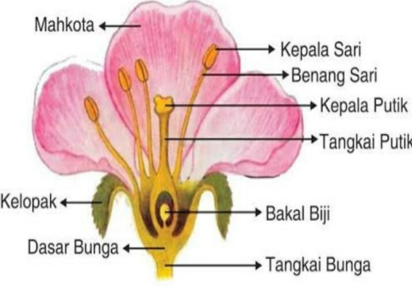
Tangkai bunga

Bagian bunga yang pertama adalah tangkai. Tangkai bunga adalah bagian bunga yang berada pada bagian bawah. Sehingga tangkai bunga berfungsi sebagai penopang dan penghubung antara tangkai dan juga ranting.
Mahkota Bunga, merupakan bagian bunga yang mempunyai varian warna yang menarik. Mahkota bunga juga sering disebut dengan perhiasan bunga. Sehingga mahkota berfungsi sebagai pemikat serangga-serangga untuk melakukan proses penyerbukan.
Kelopak Bunga adalah bagian bunga yang berbentuk seperti daun. Sehingga kelopak sendiri berfungsi untuk melindungi bunga saat belum mekar atau masih kuncup.
Benang sari dan putik merupakan organ reproduksi bagi bunga itu sendiri. Benang sari merupakan alat kelamin jantan sedangkan putik berfungsi sebagai alat kelamin betina. Untuk bagian putik sendiri terdapat dua bagian yaitu kepala putik dan tangkai putik.
Dasar Bunga berfungsi sebagai tempat kedudukan bunga itu sendiri. Pada dasarnya bunga ada dua macam yaitu bunga sempurna dan bunga tidak sempurna. Bunga sempurna adalah bunga yang memiliki bagian yang lengkap, contonya mawar, melati dan bunga sepatu. Sedangkan bunga tidak sempurna adalah bunga yang hanya memiliki satu alat kelamin baik itu putik maupun benang sari. Contohnya : bunga salak, bunga melinjo, bunga jagung dan bunga kelapa.
- Model Dan Metode Pembelajaran
      - Metode : Demonstrasi, ceramah bervariasi, Tanya jawab, dan penugasan
      - Pendekatan : Kontekstual
- Langkah-Langkah Pembelajaran
Kegiatan | Deskripsi kegiatan | Alokasi waktu
Pendahuluan | - Guru membuka pelajaran dengan memberi salam, menyapa siswa dan menanyakan kabar siswa  - Guru meminta salah satu siswa untuk memimpin doa  - Guru mengecek kehadiran siswa  - Guru melakukan apersepsi dengan memberikan tebak-tebakan pada siswa “menebak gambar yang telah terpotong-potong menjadi beberapa bagian”.  - Guru meminta siswa untuk menyatukan kembali potongan-potongan gambar tersebut dan ternyata gambar tersebut adalah gambar doraemon.  - Guru memberi informasi pada siswa bahwa gambar itu dapat dikatakan gambar doraemon jika keseluruhan bagiannya sudah bersatu atau lengkap  - Guru menghubungkannya dengan materi yang akan diajarkan.  - Guru menyampaikan tujuan pembelajaran yang akan dicapai | 10 Menit
Inti | - Siswa menyebutkan salah satu jenis bunga yang terdapat dilingkungan sekitar sekolah berdasarkan bimbingan dan penjelasan materi dari guru (konstrukvisme)  - Siswa dibagi menjadi beberapa kelompok dan diminta untuk mengamati berbagai jenis-jenis bunga yang berada di lingkungan sekitar sekolah untuk menentukan jenis bunga dan struktur masing-masing (Inquiry)  - Siswa memantapkan pemahamannya terhadap materi yang diberikan lewat pertanyaan atau masukan (Questioning)  - Siswa berdiskusi dan bekerja sama untuk mengisi LKS yang telah disediakan guru saat pengamatan berlangsung lewat bimbingan guru (Learning Community)  - Setelah selesai mengerjakan LKS, setiap kelompok memaparkan hasil pengamatannya dengan menjelaskan atau mencontohkannya di depan kelas dan kelompok lain menanggapi (Modeling)  - Guru meluruskan/menjelaskan pemahaman yang kurang tepat dan memberikan sedikit gambaran tentang struktur bunga dan fungsinya (Reflection)  - Siswa mengumpulkan hasil kegiatan kelompoknya dan guru menilai pemahaman berdasarkan materi yang diperoleh dari proses pembelajaran (Authentic Assessment) | 50 Menit
Penutup | - Guru bersama siswa menyimpulan materi yang telah dipelajari.  - Pemberian PR  - Pesan-pesan moral | 10 Menit

H. Sumber Dan Media Pembelajaran
- Sumber Pembelajaran
Sulistiyanto, Heri. 2008. Buku BSE IPA SD Kelas IV. Jakarta: Pusat Perbukuan Depdiknas
2. Media Pembelajaran
              - Gambar doraemon, berbagai jenis bunga, gambar struktur bunga
I. Penilaian
1. Bentuk penilaian : - Penilaian Proses, dilakukan dengan bantuan LKS
              - Penilaian Hasil Belajar, dilakukan dengan pemberian tes pada akhir siklus.
        - Instrumen : Terlampir

Makassar, 28 Oktober 2016

Guru Kelas  Heri Ismanto |  | Peneliti  Hervinasari  1247042197

Mengesahkan,
Kepala SD Inpres Perumnas Antang II

Nanik Juwariah, S.Pd
NIP. 196110021983030211

Lampiran 8

LEMBAR KERJA SISWA
Siklus II (Pertemuan II)
Hari/Tanggal :
Materi Ajar : Struktur daun dan fungsinya
Nama Kelompok :
Nama Anggota Kelompok :
1…………………………………….
2…………………………………….
3…………………………………….
4…………………………………….
5…………………………………….
Petunjuk :
Bacalah dengan seksama langkah-langkah kerja sebelum kalian menjawab pertanyaan Bacalah setiap pertanyaan dengan seksama. Gunakan buku siswa sebagai penuntun dalam mengerjakan pertanyaan. Silahkan berdiskusi, bekerja sama dengan anggota kelompokmu untuk menjawab pertanyaan di bawah ini dan berhati-hatilah dalam melakukan penelitian ini.
Alat dan Bahan
- Berbagai jenis bunga yang ada di sekitarmu.
- Pisau cutter
Cara Kerja
- Letakkanlah bunga di atas mejamu.
- Gunakan pisau cutter untuk membelah bunga agar mudah untuk melihat bagian-bagian.
- Amati setiap bagian-bagian bunga tersebut.
- Kerjakanlah hasil pengamatanmu ke dalam tabel berikut:

Berikanlah tanda centang (√) pada tabel yang sesuai:
No. | Nama Bunga | Benang sari | Mahkota | Kelopak | Putik | Tangkai
1.

Pertanyaan :
- Apakah semua Mahkota bunga mempunyai warna yang sama ? Apa fungsinya ?
- Bagian bunga manakah yang merupakan alat kelamin betina dan alat kelamin jantan ?
Lampiran 9

LEMBAR TES HASIL BELAJAR SISWA
SIKLUS I

Nama siswa :
- Jawablah pertanyaan dibawah ini !
- Sebutkan dua jenis akar pada tumbuhan!
(3)
- Tuliskan akar khusus pada tumbuhan!
(4)
(4)
(3)
- Tuliskan fungsi akar pada tumbuhan!
(4)
- Tuliskan fungsi dari batang!
(4)
- Jelaskan struktur-struktur batang!
        - Kulit luar
        - Kulit pertama
        - Kulit dalam

Lampiran 10

Kunci Jawaban

- Jenis akar pada tumbuhan ada dua, yaitu akar serabut dan akar tunggang.

- Akar khusus pada tumbuhan, yaitu akar napas, akar pelekat, akar gantung, dan akar penunjang.

- Fungsi akar pada tumbuhan yaitu;
    - Menegakan dan mengokohkan batang
    - Menyerap air dan unsur hara di dalam tana
    - Sebagai tempat penyimpanan cadangan makanan (pada tumbuhan tertentu)

- Fungsi dari batang, yaitu;
    - Batang sebagai alat transfortasi atau pengangkut makanan
    - Batang sebagai penopang tumbuhan
    - Batang sebagai penyimpan cadangan makanan

- Struktur Batang
        - Kulit luar, memiliki dinding luar sel-sel yang menebal dan bermodifikasi menjadi rambut-rambut halus, duri, dan lentisel.
        - Kulit pertama, terletak di sebelah dalam epidermis tersusun dari jaringan parenkim dan jaringan penunjang. Jaringan penunjang terdiri dari jaringan kolenkim yang mempunyai penebalan dinding sel di sudut-sudutnya atau mengandung kloroplas.
        - Kulit dalam, merupakan batas anatara korteks dan stele, biasanya disebut flortema, mengandung amilum sehingga disebut juga sarung tepung.

Lampiran 11

RUBRIK/PENSKORAN TES

SIKLUS I
Soal | Aspek yang dinilai | Nilai
1 | Skor 3 : Jika menjawab 2 benar dan lengkap  Skor 2 : Jika menjawab 1 benar dan lengkap  Skor 1 : Jika menjawab kurang tepat  Skor 0 : Jika tidak menjawab atau kosong | 3
2 | Skor 3 : Jika menjawab benar dan lengkap  Skor 2 : Jika menjawab benar tapi kurang lengkap  Skor 1 : Jika menjawab kurang tepat  Skor 0 : Jika tidak menjawab atau kosong | 3
3 | Skor 4 : Jika menjawab 3 benar  Skor 3 : Jika menjawab 2 benar  Skor 2 : Jika menjawab 1 benar  Skor 1 : Jika menjawab kurang tepat  Skor 0 : Jika tidak menjawab atau kosong | 4
4 | Skor 4 : Jika menjawab 3 benar  Skor 3 : Jika menjawab 2 benar  Skor 2 : Jika menjawab 1 benar  Skor 1 : Jika menjawab kurang tepat  Skor 0 : Jika tidak menjawab atau kosong | 4
5 | Skor 4 : Jika menjawab 3 benar dan lengkap  Skor 3 : Jika menjawab 2 benar dan lengkap  Skor 2 : Jika menjawab 1 benar dan lengkap  Skor 1 : Jika menjawab kurang tepat  Skor 0 : Jika tidak menjawab atau kosong | 4
Jumlah |  | 18
Keterangan:

Jumlah skor yang dicapai
Rumus menghitung skor nilai = 100%
Jumlah keseluruhan skor
Lampiran 12

LEMBAR TES HASIL BELAJAR SISWA
SIKLUS II

Nama siswa :

  - Jawablah pertanyaan dibawah ini !
(4)
- Tuliskan 4 bentuk tulang daun dan berikan 2 contoh masing-masing !
(4)
- Jelaskan apa fungsi daun pada tumbuhan?
(3)
- Sebutkan 2 contoh bunga tidak lengkap yang berada di lingkungan sekitarmu !
(6)
- Tuliskan 5 bagian-bagian bunga lengkap dan sebutkan fungsi dari masing-masing bagian bunga tersebut !
(3)
- Apakah semua jenis bunga memiliki alat kelamin jantan dan betina? Berikan alasanmu!

Lampiran 13

Kunci Jawaban

    - Bentuk tulang daun bermacam-macam antara lain:
- Menyirip misalnya tulang daun jambu, mangga, dan rambutan.
- Melengkung misalnya tulang daun sirih, gandung, dan genjer
- Menjari misalnya tualng daun papaya, daunjeruk, ketela pohon dan kappa
- Sejajar misalnya tulang daun tebu, padi, dan semua jenis rumput-rumputan
- Fungsi daun pada tumbuhan antara lain;
- Sebagai tempat fotosintesis yang terdiri pada tumbuhan hijau
- Tempat penguapan air
- Pengeluaran air berupa tetesan air
- Pertukaran oksigen dan karbon dioksida ( alat pernafasan pada tumbuhan)
- Contoh bunga tidak lengkap yaitu, kembang kertas dan bunga kamboja
- Bagian-bagian bunga:
    - Tangkai bunga berfungsi sebagai penopang dan penghubung antara tangkai dan juga
    - Mahkota berfungsi sebagai pemikat serangga-serangga untuk melakukan proses penyerbukan.
    - Kelopak bunga berfungsi untuk melindungi bunga saat belum mekar atau masih kuncup.
    - Benang sari merupakan alat kelamin jantan sedangkan putik berfungsi sebagai alat kelamin betina. Untuk bagian putik sendiri terdapat dua bagian yaitu kepala putik dan tangkai putik.
    - Dasar Bunga berfungsi sebagai tempat kedudukan bunga itu sendiri. Pada dasarnya bunga ada dua macam yaitu bunga sempurna dan bunga tidak sempurna.
- Tidak semua bunga memiliki alat kelamin jantan dan alat kelamin betina.
Lampiran 14

RUBRIK/PENSKORAN TES

SIKLUS II
Soal | Aspek yang dinilai | Nilai
1 | Skor 4 : Jika menjawab benar dan lengkap  Skor 3 : Jika menjawab benar dan tidak lengkap  Skor 2 : Jika menjawab tetapi kurang jelas  Skor 1 : Jika menjawab salah  Skor 0 : Jika tidak menjawab atau kosong | 4
2 | Skor 4 : Jika menjawab benar dan lengkap  Skor 3 : Jika menjawab benar dan tidak lengkap  Skor 2 : Jika menjawab tetapi kurang jelas  Skor 1 : Jika menjawab salah  Skor 0 : Jika tidak menjawab atau kosong | 4
3 | Skor 3 : Jika menjawab benar dan lengkap  Skor 2 : Jika menjawab benar tetapi tidak lengkap  Skor 1 : Jika menjawab kurang tepat  Skor 0 : Jika tidak menjawab atau kosong | 3
4 | Skor 6 : Jika menjawab 6 benar dan lengkap  Skor 5 : Jika menjawab 5 benar dan lengkap  Skor 4 : Jika menjawab 4 benar dan lengkap  Skor 3 : Jika menjawab 3 benar dan lengkap  Skor 2 : Jika menjawab 2 benar dan lengkap  Skor 1 : Jika menjawab salah  Skor 0 : Jika tidak menjawab atau kosong | 6
5 | Skor 3 : Jika menjawab benar dan lengkap  Skor 2 : Jika menjawab benar tetapi tidak lengkap  Skor 1 : Jika menjawab kurang tepat  Skor 0 : Jika tidak menjawab atau kosong | 3
Jumlah |  | 20
Keterangan:
Jumlah skor yang dicapai
Rumus menghitung skor nilai = 100%
Jumlah keseluruhan skor

Lampiran 15

DATA HASIL OBSERVASI
(ASPEK GURU)

Mata Pelajaran : IPA
Hari/Tanggal : 1. Jumat/ 14 Oktober 2016 (Pertemuan 1)
2. Senin/ 17 Oktober 2016 (Pertemuan 2)
Tindakan/Siklus : Siklus I (Pertemuan 1 & 2)

No | Komponen yang diamati | Siklus I
 |  | Pertemuan 1 |  |  | Pertemuan 2
 |  | B  (3) | C  (2) | K  (1) | B  (3) | C  (2) | K  (1)
1. | Mengembangkan kreativitas berfikir siswa (konstruktivisme). | √ |  |  | √
2. | Membimbing siswa untuk mengumpulkan informasi (menemukan). |  | √ |  |  | √
3. | Mengemukakan pertanyaan yang mengacu pada pengembangan kreativitas berfikir dan keterampilan bertanya siswa (bertanya). |  | √ |  | √
4. | Membimbing siswa dalam bekerja kelompok (masyarakat belajar) |  | √ |  |  | √
5. | Membimbing siswa merencanakan karya/ model (pemodelan). | √ |  |  | √
6. | Meluruskan materi yang telah dipelajari selama proses pembelajaran (refleksi) |  | √ |  |  | √
7. | Hasil belajar diukur selama proses pembelajaran (penilaian sebenarnya). |  | √ |  |  | √
Skor |  | 6 | 10 | - | 9 | 8 | -
Jumlah |  | 16 |  |  | 17
% Indikator Keberhasilan |  | 76.19% |  |  | 80.95%
Kategori |  | Cukup |  |  | Baik

Makassar, 14 dan 17 Oktober 2016
Observer 2 Observer 1

Alfiana Zakinah Hervinasari
NIM 1247041084 NIM 1247042197
Lampiran 16

DATA HASIL OBSERVASI
(ASPEK GURU)

Mata Pelajaran : IPA
Hari/Tanggal : 1. Jumat/ 28 Oktober 2016 (Pertemuan 1)
2. Senin/ 31 Oktober 2016 (Pertemuan 2)
Tindakan/Siklus : Siklus II (Pertemuan 1 & 2)

No | Komponen yang diamati | Siklus II
 |  | Pertemuan 1 |  |  | Pertemuan 2
 |  | B  (3) | C  (2) | K  (1) | B  (3) | C  (2) | K  (1)
1. | Mengembangkan kreativitas berfikir siswa (konstruktivisme). | √ |  |  | √
2. | Membimbing siswa untuk mengumpulkan informasi (inkuiri). |  | √ |  | √
3. | Mengemukakan pertanyaan yang mengacu pada pengembangan kreativitas berfikir dan keterampilan bertanya siswa (bertanya). | √ |  |  | √
4. | Membimbing siswa dalam bekerja kelompok (masyarakat belajar) | √ |  |  | √
5. | Membimbing siswa merencanakan karya/ model (pemodelan). | √ |  |  | √
6. | Meluruskan materi yang telah dipelajari selama proses pembelajaran (refleksi) |  | √ |  |  | √
7. | Hasil belajar diukur selama proses pembelajaran (penilaian sebenarnya). | √ |  |  | √
Skor |  | 15 | 4 | - | 18 | 2 | -
Jumlah |  | 19 |  |  | 20
% Indikator Keberhasilan |  | 90.48% |  |  | 95.24%
Kategori |  | Sangat Baik |  |  | Sangat Baik

Makassar, 28 dan 31 Oktober 2016
Observer 2 Observer 1

Alfiana Zakinah Hervinasari
NIM 1247041084 NIM 1247042197

Lampiran 17
Deskriptor/ Rubrik Observasi Aspek Guru
- Mengembangkan kreativitas berfikir siswa (konstruktivisme):
3 = Jika guru menjelaskan materi dan menghubungkannya dalam kehidupan nyata dengan melibatkan siswa selama pembelajaran.
2 = Jika guru menjelaskan materi dan menghubungkannya dalam kehidupan nyata tanpa melibatkan siswa selama pembelajaran.
1 = Jika guru menjelaskan materi tanpa menghubungkannya dalam kehidupan nyata dengan melibatkan siswa selama pembelajaran.

- Membimbing siswa untuk mengumpulkan informasi (menemukan):
3 = Jika guru mengarahkan siswa pada permasalahan yang jelas dan membimbingnya dalam mengumpulkan informasi.
2 = Jika guru mengarahkan siswa pada permasalahan yang jelas tetapi kurang membimbing dalam mengumpulkan informasi.
1 = Jika guru mengarahkan siswa pada permasalahan yang kurang jelas dan kurang membimbing dalam mengumpulkan informasi.

- Guru mengemukakan pertanyaan kepada siswa (bertanya).
3 = Jika guru mengemukakan pertanyaan yang berkaitan dengan materi dan kehidupan nyata siswa.
2 = Jika guru mengemukakan pertanyaan yang berkaitan dengan materi namun tidak berkaitan dengan kehidupan nyata siswa.
1 = Jika guru mengemukakan pertanyaan yang kurang berkaitan dengan materi dan kehidupan nyata siswa.

- Guru membimbing siswa dalam kelompok belajar (masyarakat belajar).
3 = Jika guru membagi tugas kelompok kepada siswa dan membimbingnya dalam kelompok belajar.
2 = Jika guru membagi tugas kelompok kepada siswa tetapi kurang membimbingnya dalam kelompok belajar.
1 = Jika guru membagi tugas kelompok kepada siswa tetapi tidak membimbingnya dalam kelompok belajar.

- Guru membimbing siswa dalam memodelkan percobaan (pemodelan).
3 = Jika guru membimbing siswa dalam memodelkan suatu percobaan dengan melibatkan siswa lain dalam memberikan masukan.
2 = Jika guru membimbing siswa dalam memodelkan suatu percobaan tetapi tidak melibatkan siswa lain dalam memberikan masukan.
1 = Jika guru kurang membimbing siswa dalam memodelkan suatu percobaan dan tidak melibatkan siswa lain dalam memberikan masukan.

- Guru meluruskan materi yang telah dipelajari (refleksi).
3 = Jika meluruskan materi yang telah dipelajari secara menyeluruh.
2 = Jika meluruskan materi yang telah dipelajari secara garis besar saja.
1 = Jika meluruskan materi yang umum saja.

- Guru memberikan penilaian selama proses pembelajaran (penilaian sebenarnya).
3 = Jika menilai secara menyeluruh aktivitas siswa selama proses pembelajaran.
2 = Jika menilai sebagian aktivitas siswa selama proses pembelajaran.
1 = Jika mengabaikan aktivitas siswa selama proses pembelajaran.

Lampiran 18

DATA HASIL OBSERVASI
ASPEK SISWA (INDIVIDUAL)
Mata Pelajaran : IPA
Hari/Tanggal : 1. Jumat/ 14 Oktober 2016 (Pertemuan 1)
2. Senin/ 17 Oktober 2016 (Pertemuan 2)
Tindakan/Siklus : Siklus I (Pertemuan 1 & 2)
No | Nama siswa | Aspek yang dinilai |  |  |  |  |  |  |  |  |  |  |  |  |  | Ket
 |  | Pertemuan 1 |  |  |  |  |  |  | Pertemuan 2
 |  | 1 | 2 | 3 | 4 | 5 | 6 | 7 | 1 | 2 | 3 | 4 | 5 | 6 | 7
1.  2.  3.  4.  5.  6.  7.  8.  9.  10.  11.  12.  13.  14.  15.  16.  17.  18.  19.  20.  21.  22. | CCG  DFK  FY  MS  MJ  MT  NF  NJ  RDP  SR  KT  MN  MRS  ML  AAD  TPR  SIS  SM  RY  MM  RD  AMH | √  √  √  √  -  -  √  -  √  -  -  √  -  -  √  √  -  √  -  -  -  √ | √  √  √  √  -  √  √  √  √  -  √  -  -  -  √  -  √  √  √  √  √  - | -  -  √  -  -  √  √  -  √  -  -  √  -  -  √  √  -  -  -  √  -  - | √  √  √  √  √  -  √  √  √  √  √  √  √  √  √  -  √  √  √  -  √  √ | -  √  √  -  -  √  -  -  -  -  -  √  -  -  -  √  √  √  √  √  -  - | -  -  -  -  -  -  -  -  -  -  -  -  -  -  √  √  -  √  -  -  -  - | √  √  -  √  √  -  √  √  -  √  -  √  √  √  -  √  √  √  -  -  -  - | √  √  √  √  -  -  √  -  √  -  -  √  -  -  √  √  √  √  -  -  -  √ | √  √  √  √  √  √  √  √  √  -  √  -  -  -  √  √  √  √  √  √  √  - | √  -  √  √  -  √  -  -  √  -  -  √  -  -  √  √  -  √  -  √  -  - | √  √  √  √  √  -  √  √  √  √  √  √  √  √  √  √  √  √  √  -  √  √ | √  √  √  √  -  √  -  -  √  -  √  √  -  -  √  √  √  √  √  -  -  - | -  -  -  -  -  -  √  -  √  -  -  -  √  √  -  -  -  -  -  -  -  - | -  √  -  √  √  -  √  √  -  √  -  √  √  √  -  √  √  √  -  √  -  -
Jumlah / kategori |  | 11/C | 15  /B | 8  /C | 19  /B | 9  /C | 3  /K | 13  /C | 12  /C | 17  /B | 9  /C | 20  /B | 9  /C | 4  /K | 13  /C
Makassar, 14 dan 17 Oktober 2016
Observer 2 Observer 1

Alfiana Zakinah Hervinasari
NIM 1247041084 NIM 1247042197

Lampiran 19
DATA HASIL OBSERVASI
ASPEK SISWA (KLASIKAL)

Mata Pelajaran : IPA
Hari/Tanggal : 1. Jumat/ 15 April 2016 (Pertemuan 1)
2. Senin/ 18 April 2016 (Pertemuan 2)
Tindakan/Siklus : Siklus I (Pertemuan 1 & 2)

No | Komponen yang diamati | Siklus I
 |  | Pertemuan 1 |  |  | Pertemuan 2
 |  | B  (3) | C  (2) | K  (1) | B  (3) | C  (2) | K  (1)
1. | Siswa mengkontruksi pengetahuannya sendiri (konstruktivisme). |  | √ |  |  | √
2. | Siswa menemukan informasi sendiri (menemukan). | √ |  |  | √
3. | Mengemukakan pertanyaan (bertanya). |  | √ |  |  | √
4. | Siswa terlibat aktif dan bekerja dalam kegiatan kelompok (masyarakat belajar). | √ |  |  | √
5. | Siswa memodelkan/mencontohkan hasil kegiatan kelompok (pemodelan). |  | √ |  |  | √
6. | Siswa menyimpulkan keseluruhan proses pembelajaran yang telah dipelajarinya (refleksi). |  |  | √ |  |  | √
7. | Siswa aktif selama proses kegiatan pembelajaran (penilaian sebenarnya). |  | √ |  |  | √
Skor |  | 6 | 8 | 1 | 6 | 8 | 1
Jumlah |  | 15 |  |  | 15
% Indikator Keberhasilan |  | 71.42% |  |  | 71.42%
Kategori |  | Cukup |  |  | Cukup

Makassar, 14 dan 17 Oktober 2016
Observer 2 Observer 1

Alfiana Zakinah Hervinasari
NIM 1247041084 NIM 1247042197

Lampiran 20
DATA HASIL OBSERVASI
ASPEK SISWA (INDIVIDUAL)
Mata Pelajaran : IPA
Hari/Tanggal : 1. Jumat/ 28 Oktober 2016 (Pertemuan 1)
2. Senin/ 31 Oktober 2016 (Pertemuan 2)
Tindakan/Siklus : Siklus II (Pertemuan 1 & 2)
No | Nama siswa | Aspek yang dinilai |  |  |  |  |  |  |  |  |  |  |  |  |  | Ket
 |  | Pertemuan 1 |  |  |  |  |  |  | Pertemuan 2
 |  | 1 | 2 | 3 | 4 | 5 | 6 | 7 | 1 | 2 | 3 | 4 | 5 | 6 | 7
1.  2.  3.  4.  5.  6.  7.  8.  9.  10.  11.  12.  13.  14.  15.  16.  17.  18.  19.  20.  21.  22. | CCG  DFK  FY  MS  MJ  MT  NF  NJ  RDP  SR  KT  MN  MRS  ML  AAD  TPR  SIS  SM  RY  MM  RD  AMH | √  √  √  -  √  -  √  √  √  -  √  √  -  -  √  √  -  √  -  -  -  √ | √  √  √  √  √  √  √  √  √  -  √  -  √  √  -  √  -  √  √  √  √  - | √  √  -  √  √  √  -  -  -  √  -  -  -  -  √  √  √  -  -  √  -  - | √  √  √  √  √  √  -  √  √  √  -  √  √  √  √  √  √  √  √  √  √  √ | √  -  √  √  √  √  √  √  √  √  √  √  √  √  √  √  √  √  √  -  -  - | √  -  -  -  -  -  √  -  -  -  -  √  √  √  -  √  √  -  -  √  -  - | √  √  √  √  √  -  √  √  √  -  √  √  -  √  √  √  √  √  √  √  -  - | √  √  √  -  √  -  √  √  √  -  √  √  -  -  √  √  -  √  -  √  -  √ | √  -  √  √  √  √  √  -  √  √  -  √  √  √  √  √  √  √  √  √  √  - | √  √  -  √  -  √  -  -  -  √  √  -  √  √  -  √  √  -  √  -  -  - | √  √  √  √  √  √  √  √  √  √  √  √  √  √  √  √  √  √  √  √  √  √ | -  -  √  √  -  √  √  √  √  √  √  √  √  √  √  -  √  √  √  -  -  - | -  √  -  -  √  √  -  √  -  √  √  -  -  -  -  -  -  -  -  √  -  - | √  √  √  √  √  -  √  √  √  -  √  √  -  √  √  √  √  √  √  √  -  -
Jumlah / kategori |  | 13  /C | 16  /B | 10  /C | 20  /B | 15  /B | 7  /C | 17  /B | 14  /C | 17  /B | 11  /C | 22  /B | 15  /B | 7  /C | 18  /B

Makassar, 28 dan 31 Oktober 2016
Observer 2 Observer 1

Alfiana Zakinah Hervinasari
NIM 1247041084 NIM 1247042197

Lampiran 21

DATA HASIL OBSERVASI
ASPEK SISWA (KLASIKAL)

Mata Pelajaran : IPA
Hari/Tanggal : 1. Rabu/ 27 April 2016 (Pertemuan 1)
2. Jum’at/ 29 April 2016 (Pertemuan 2)
Tindakan/Siklus : Siklus II (Pertemuan 1 & 2)

No | Komponen yang diamati | Siklus II
 |  | Pertemuan 1 |  |  | Pertemuan 2
 |  | B  (3) | C  (2) | K  (1) | B  (3) | C  (2) | K  (1)
1. | Siswa mengkontruksi pengetahuannya sendiri (konstruktivisme). |  | √ |  |  | √
2. | Siswa menemukan informasi sendiri (menemukan). | √ |  |  | √
3. | Mengemukakan pertanyaan (bertanya). |  | √ |  |  | √
4. | Siswa terlibat aktif dan bekerja dalam kegiatan kelompok (masyarakat belajar). | √ |  |  | √
5. | Siswa memodelkan/mencontohkan hasil kegiatan kelompok (pemodelan). | √ |  |  | √
6. | Siswa menyimpulkan keseluruhan proses pembelajaran yang telah dipelajarinya (refleksi). |  | √ |  |  | √
7. | Siswa aktif selama proses kegiatan pembelajaran (penilaian sebenarnya). | √ |  |  | √
Skor |  | 12 | 6 | - | 12 | 6 | -
Jumlah |  | 18 |  |  | 18
% Indikator Keberhasilan |  | 85.71% |  |  | 85.71%
Kategori |  | Baik |  |  | Baik

Makassar, 28 dan 31 Oktober 2016
Observer 2 Observer 1

Alfiana Zakinah Hervinasari
NIM 1247041084 NIM 1247042197

Lampiran 21

Deskriptor/ Rubrik Penilaian Observasi Aspek Siswa
- Konstruktivisme:
B (3) = Jika 15-22 siswa mengkonstruksi pengetahuan dan mengaitkan materi dengan pengalaman/ kehidupan nyata.
C (2) = Jika 7-14 siswa mengkonstruksi pengetahuan berdasarkan materi dan mengaitkannya dengan pengalaman/ kehidupan nyata.
K (1) = Jika 0-6 siswa mengkonstruksi pengetahuan berdasarkan materi dan mengaitkannya dengan pengalaman/ kehidupan nyata.

- Menemukan:
B (3) = Jika 15-22 siswa menemukan informasi sendiri.
C (2) = Jika 7-14 siswa menemukan informasi sendiri.
K (1) = Jika 0-6 siswa menemukan informasi sendiri.

- Bertanya:
B (3) = Jika 15-22 siswa mengemukakan pertanyaan.
C (2) = Jika 7-14 siswa mengemukakan pertanyaan.
K (1) = Jika 0-6 siswa mengemukakan pertanyaan.

- Masyarakat belajar:
B (3) = Jika 15-22 siswa aktif bekerjasama dalam kegiatan belajar kelompok.
C (2) = Jika 7-14 siswa aktif bekerjasama dalam kegiatan belajar kelompok.
K (1) = Jika 0-6 siswa aktif bekerjasama dalam kegiatan belajar kelompok.

- Pemodelan:
B (3) = Jika 15-22 siswa memodelkan hasil kegiatannya.
C (2) = Jika 7-14 siswa memodelkan hasil kegiatannya.
K (1) = Jika 0-6 siswa memodelkan hasil kegiatannya.

- Refleksi:
B (3) = Jika 15-22 siswa menyimpulkan materi pelajaran.
C (2) = Jika 7-14 siswa menyimpulkan materi pelajaran.
K (1) = Jika 0-6 siswa menyimpulkan materi pelajaran.

- Penilaian sebenarnya:
B (3) = Jika 14-20 siswa aktif selama proses pembelajaran.
C (2) = Jika 7-13 siswa aktif selama proses pembelajaran.
K (1) = Jika 0-6 siswa aktif selama proses pembelajaran.
Lampiran 22
DATA TES HASIL BELAJAR SISWA
SIKLUS I

No | Nama Siswa | Jumlah soal dan bobot |  |  |  |  |  | Jumlah  Skor |  | Nilai | Keterangan
 |  | 1  (3) |  | 2  (3) | 3  (4) | 4  (4) | 5  (4)
1 | CCG | 3 |  | 1 | 4 | 4 | 3 | 15 |  | 83 | Tuntas
2 | DFK | 3 |  | 1 | 4 | 3 | 3 | 14 |  | 77 | Tuntas
3 | FY | 3 |  | 1 | 4 | 4 | 2 | 14 |  | 77 | Tuntas
4 | MS | 3 |  | 1 | 4 | 4 | 3 | 15 |  | 83 | Tuntas
5 | MJ | 3 |  | 1 | 3 | 3 | 2 | 12 |  | 67 | Tidak Tuntas
6 | MT | 3 |  | 1 | 2 | 3 | 1 | 10 |  | 56 | Tidak Tuntas
7 | NF | 3 |  | 1 | 4 | 4 | 3 | 15 |  | 83 | Tuntas
8 | NJ | 3 |  | 1 | 3 | 3 | 1 | 11 |  | 62 | Tidak Tuntas
9 | RDP | 3 |  | 1 | 4 | 4 | 3 | 15 |  | 83 | Tuntas
10 | SR | 1 |  | 1 | 1 | 1 | 1 | 5 |  | 28 | Tidak Tuntas
11 | KT | 2 |  | 1 | 3 | 3 | 1 | 10 |  | 56 | Tidak Tuntas
12 | MN | 3 |  | 1 | 4 | 4 | 3 | 15 |  | 83 | Tuntas
13 | MRS | 1 |  | 1 | 1 | 1 | 1 | 5 |  | 28 | Tidak Tuntas
14 | ML | 3 |  | 1 | 4 | 4 | 1 | 13 |  | 72 | Tuntas
15 | AAD | 3 |  | 1 | 4 | 4 | 4 | 16 |  | 89 | Tuntas
16 | TPR | 3 |  | 1 | 4 | 4 | 3 | 15 |  | 83 | Tuntas
17 | SIS | 3 |  | 1 | 4 | 4 | 3 | 15 |  | 83 | Tuntas
18 | SM | 3 |  | 1 | 4 | 4 | 4 | 16 |  | 89 | Tuntas
19 | RY | 3 |  | 1 | 4 | 4 | 1 | 13 |  | 72 | Tuntas
20 | MM | 3 |  | 1 | 3 | 3 | 2 | 12 |  | 67 | Tidak Tuntas
21 | RD | 1 |  | 1 | 1 | 1 | 1 | 5 |  | 28 | Tidak Tuntas
22 | AMH | 1 |  | 1 | 1 | 1 | 1 | 5 |  | 28 | Tidak Tuntas
Jumlah |  |  |  |  |  |  |  |  |  | 1477
Rata-rata kelas |  |  | 1477  22 |  |  |  |  |  | 67,1
Ketuntasan belajar |  |  | 13  x 100%  22 |  |  |  |  |  | 59%
Ketidaktuntasan belajar |  |  | 9  x 100%  22 |  |  |  |  |  | 41%

Lampiran 23

Data Deskripsi Frekuensi Nilai Tes Hasil Belajar Siswa
SIKLUS I
Nilai | Kategori | Jumlah Siswa | Persentase (%)
85 – 100 | Sangat Baik (SB) | 2 | 9%
70 – 84 | Baik (B) | 11 | 50%
55– 69 | Cukup (C) | 5 | 23%
40 – 54 | Kurang (K) | - | -
<40 | Sangat Kurang (SK) | 4 | 18%
Jumlah |  | 22 | 100 %

Data Deskripsi Ketuntasan Belajar Siswa
SIKLUS I
Nilai | Kategori | Frekuensi | Persentase (%)
70 – 100 | Tuntas | 13 | 59%
0 – 74 | Tidak Tuntas | 9 | 41%
Jumlah |  | 22 | 100 %

Lampiran 24
DATA TES HASIL BELAJAR SISWA
SIKLUS II

No | Nama Siswa | Jumlah soal dan bobot |  |  |  |  |  | Jumlah  Skor |  | Nilai | Keterangan
 |  | 1  (4) |  | 2  (4) | 3  (3) | 4  (6) | 5  (3 )
1 | CCG | 4 |  | 1 | 2 | 6 | 3 | 16 |  | 85 | Tuntas
2 | DFK | 4 |  | 2 | 1 | 6 | 3 | 16 |  | 80 | Tuntas
3 | FY | 4 |  | 3 | 2 | 6 | 1 | 16 |  | 80 | Tuntas
4 | MS | 4 |  | 3 | 1 | 6 | 2 | 16 |  | 85 | Tuntas
5 | MJ | 4 |  | 1 | 2 | 6 | 3 | 16 |  | 85 | Tuntas
6 | MT | 4 |  | 2 | 2 | 6 | 1 | 15 |  | 75 | Tuntas
7 | NF | 4 |  | 3 | 1 | 6 | 2 | 16 |  | 85 | Tuntas
8 | NJ | 4 |  | 2 | 2 | 6 | 1 | 15 |  | 75 | Tuntas
9 | RDP | 4 |  | 3 | 3 | 6 | 1 | 17 |  | 85 | Tuntas
10 | SR | 4 |  | 2 | 1 | 6 | 1 | 14 |  | 70 | Tuntas
11 | KT | 4 |  | 3 | 2 | 6 | 1 | 16 |  | 80 | Tuntas
12 | MN | 4 |  | 2 | 1 | 6 | 3 | 16 |  | 85 | Tuntas
13 | MRS | 3 |  | 2 | 1 | 6 | 1 | 13 |  | 65 | Tidak Tuntas
14 | ML | 4 |  | 3 | 1 | 6 | 1 | 15 |  | 75 | Tuntas
15 | AAD | 4 |  | 4 | 3 | 6 | 3 | 20 |  | 100 | Tuntas
16 | TPR | 4 |  | 2 | 3 | 6 | 3 | 18 |  | 90 | Tuntas
17 | SIS | 4 |  | 3 | 3 | 6 | 3 | 19 |  | 95 | Tuntas
18 | SM | 4 |  | 4 | 3 | 6 | 3 | 20 |  | 100 | Tuntas
19 | RY | 3 |  | 2 | 3 | 6 | 1 | 15 |  | 75 | Tuntas
20 | MM | 4 |  | 2 | 1 | 6 | 3 | 16 |  | 80 | Tuntas
21 | RD | 3 |  | 2 | 1 | 6 | 1 | 13 |  | 65 | Tidak Tuntas
22 | AMH | 3 |  | 2 | 1 | 6 | 1 | 13 |  | 65 | Tidak Tuntas
Jumlah
Rata-rata kelas |  |  | 1785  22 |  |  |  |  |  | 81,13
Ketuntasan belajar |  |  | 19  x 100%  22 |  |  |  |  |  | 86%
Ketidaktuntasan belajar |  |  | 3  x 100%  22 |  |  |  |  |  | 14%
Lampiran 25

Data Deskripsi Frekuensi Nilai Tes Hasil Belajar Siswa
SIKLUS II
Nilai | Kategori | Jumlah Siswa | Persentase (%)
85 – 100 | Sangat Baik (SB) | 10 | 45%
70 – 84 | Baik (B) | 9 | 41%
55 – 69 | Cukup (C) | 3 | 14%
40 – 54 | Kurang (K) | - | -
0-39 | Sangat Kurang (SK) | - | -
Jumlah |  | 22 | 100 %

Data Deskripsi Ketuntasan Belajar Siswa
SIKLUS II
Nilai | Kategori | Frekuensi | Persentase (%)
70 – 100 | Tuntas | 19 | 86%
0 – 74 | Tidak Tuntas | 3 | 14%
Jumlah |  | 22 | 100 %

Lampiran 26

REKAPITULASI HASIL TES SIKLUS I & II

No. | Nama | Nilai Hasil Belajar |  | Ket.
 |  | Siklus I | Siklus II
1 | CCG | 83 | 85 | Tuntas/Meningkat
2 | DFK | 77 | 80 | Tuntas/Meningkat
3 | FY | 77 | 80 | Tuntas/Meningkat
4 | MS | 83 | 85 | Tuntas/Meningkat
5 | MJ | 67 | 80 | Tuntas/Meningkat
6 | MT | 56 | 75 | Tuntas/Meningkat
7 | NF | 83 | 85 | Tuntas/Meningkat
8 | NJ | 62 | 75 | Tuntas/Meningkat
9 | RDP | 83 | 85 | Tuntas/Meningkat
10 | SR | 28 | 70 | Tuntas/Meningkat
11 | KT | 56 | 80 | Tuntas/Meningkat
12 | MN | 83 | 85 | Tuntas/Meningkat
13 | MRS | 28 | 65 | Tidak Tuntas/Meningkat
14 | ML | 72 | 75 | Tuntas/Meningkat
15 | AAD | 89 | 100 | Tuntas/Meningkat
16 | TPR | 83 | 90 | Tuntas/Meningkat
17 | SIS | 83 | 95 | Tuntas/Meningkat
18 | SM | 89 | 100 | Tuntas/Meningkat
19 | RY | 72 | 75 | Tuntas/Meningkat
20 | MM | 67 | 80 | Tuntas/Meningkat
21 | RD | 28 | 65 | Tidak Tuntas/Meningkat
22 | AMH | 28 | 65 | Tidak Tuntas/Meningkat
Jumlah
Rata-Rata
% Ketuntasan |  | 51% | 86%
% Ketidaktuntasan |  | 49% | 14%
Nilai Terendah |  | 28 | 65
Nilai Tertinggi |  | 89 | 100

Lampiran 27
Konstruktivisme

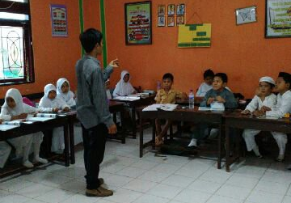
(Guru menjelaskan materi tentang struktur akar dan fungsinya)
(Guru menjelaskan materi tentang struktur batang dan fungsinya)
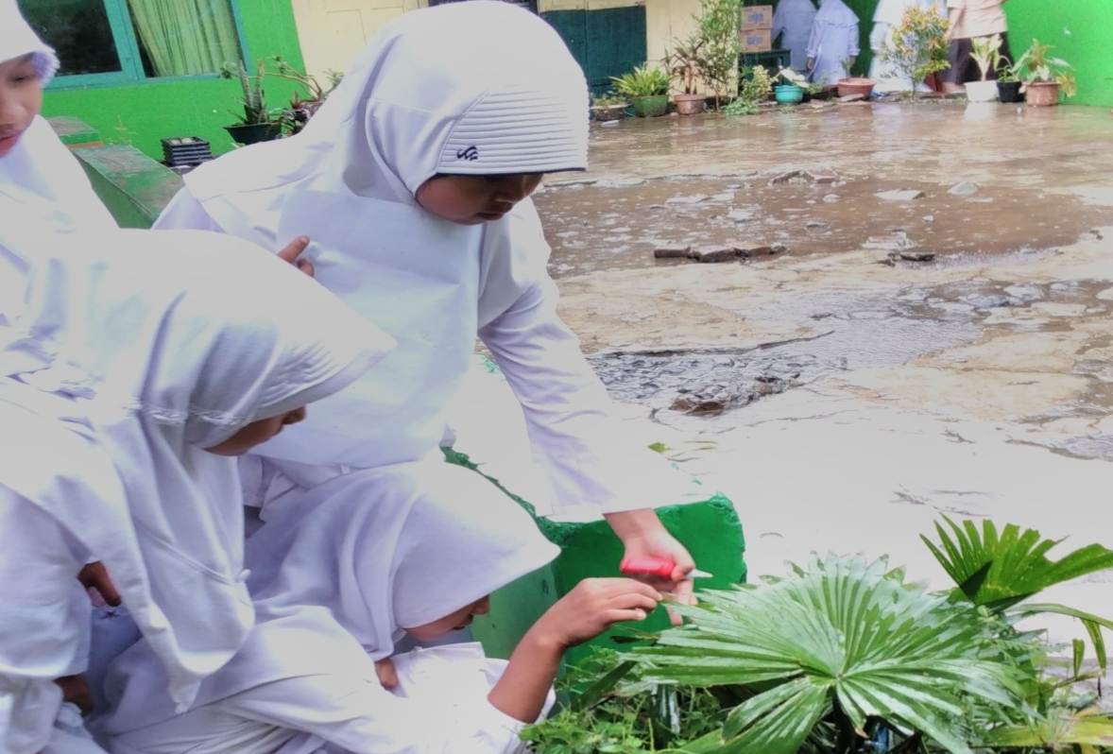
inkuiri
(siswa menemukan informasi dengan mengamati bentuk daun)
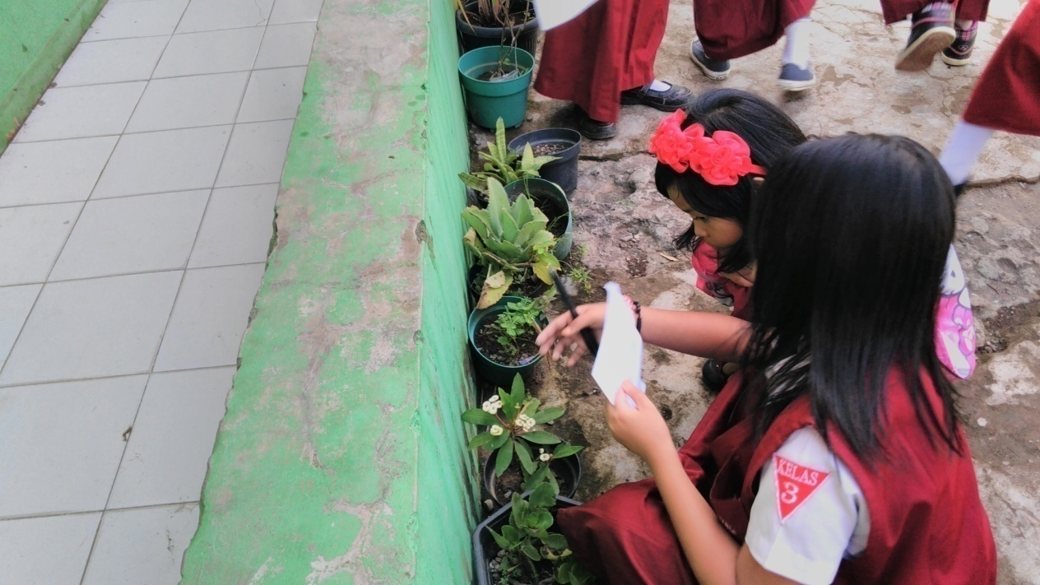
(siswa menemukan informasi dengan mengamati bagian-bagian bunga)
Bertanya (Questioning)
(siswa bertanya tentang apa yang belum diketahui)
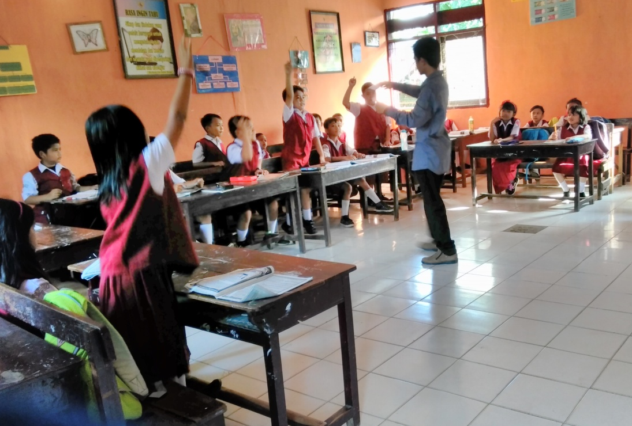
(Guru bertanya kepada siswa mengenai bagian-bagian bunga)

Masyarakat Belajar
(siswa bekerja sama dalam memecahkan masalah)
(Guru membimbing siswa dalam bekerja kelompok)

Modeling
(Siswa memodelkan/mencontohkan tentang fungsi batang pada tumbuhan)

(Guru terlibat dalam membimbing siswa mencontohkan hasil temuannya)
Refleksi
(siswa menyimpulkan materi)

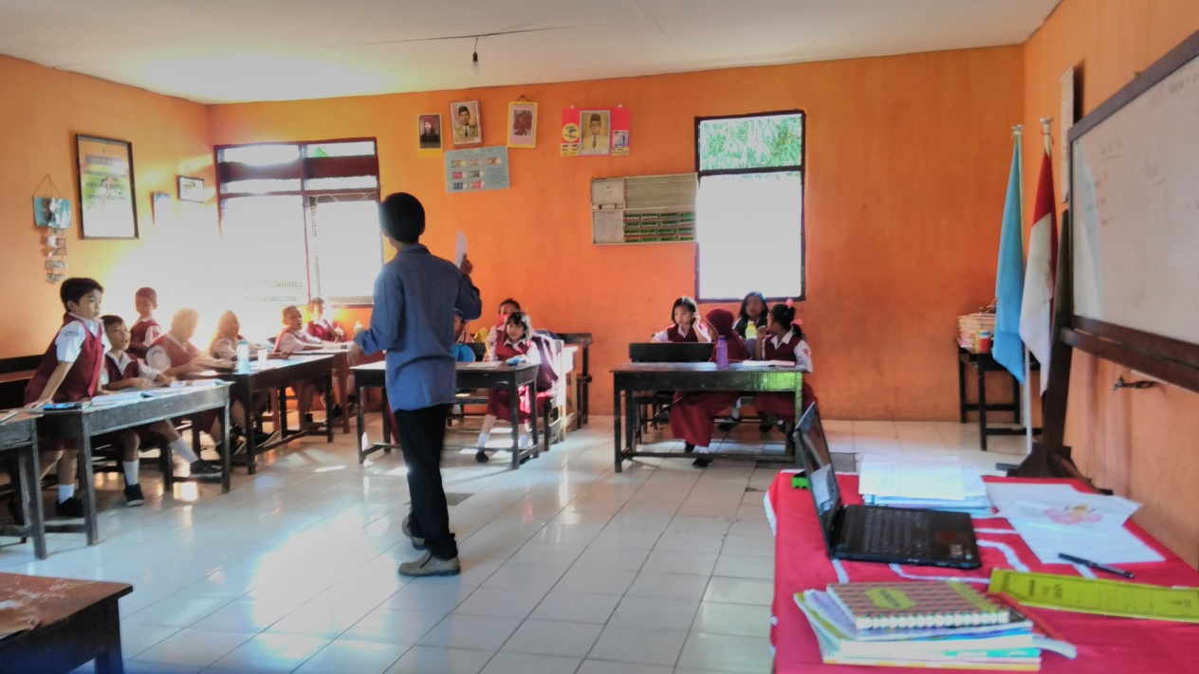
(Guru meluruskan pemahaman siswa yang masih kurang jelas tentang materi)

Penilaian Autentik
(Siswa aktif dalam proses pembelajaran)

(Siswa mengerjakan Tes Akhir Siklus)

